# **Marketing analytics project**

## **Исследуйте данные рекламной кампании с помощью Google Sheets!**

### **Обзор проекта**

В этом проекте вы будете практиковаться в использовании Google Sheets и бизнес метрик для анализа данных.

Ваши задачи:

* рассчитать бизнес метрики
* проанализировать эффективность маркетинговых кампаний
* использовать модели для прогнозирования будущих перспектив роста для компаний
* создать визуальные инструменты для информирования о результатах
* пройти весь процесс анализа данных

### **Ваша роль**

Маркетинговый отдел онлайн магазина предоставили вам данные. Они просят вас проанализировать эффективность интернет рекламы и сайта.

### **База данных**

Google Sheets с данными (название: “Dataset”) для проекта находятся в той же папке, что и этот документ. Google Sheets содержит три листа: “Ads report”, “Website report”, “Sales report”.

* Ads report - основные данные о рекламных кампании
  + Date: дата рекламной кампании
  + Campaign Name: название рекламной кампании
  + Total Spent: сколько денег было потрачено на определенную рекламную кампанию
  + Impressions: количество показов определенной рекламной кампании
  + Clicks: количество кликов определенной рекламной кампании
* Website report - основные данные о сайте магазина
  + Date: дата рекламной кампании
  + Campaign Name: название рекламной кампании
  + Visits: количество посещении сайта от определенной рекламной кампании
  + Leads: количество лидов от определенной рекламной кампании
* Sales report - основные данные о продажах
  + Date: дата рекламной кампании
  + Campaign Name: название рекламной кампании
  + Sales: количество продаж от определенной рекламной кампании
  + Users: количество новых пользователей от определенной рекламной кампании
  + Revenue: общий доход от определенной рекламной кампании

**Инструкция по сдаче проекта:**

* В разделе задания найдите и нажмите кнопку "Добавить" или "Создать" для прикрепления работы.
* Вы можете выбрать файл из Google Диска, загрузить файл с компьютера, прикрепить ссылку или создать новый документ Google (например, Документы или Презентации Google) непосредственно в задании.
* Если нужно добавить комментарии или уточнения к вашей работе, используйте предусмотренное для этого поле комментариев, которое обычно находится рядом с кнопкой сдачи работы.
* Как только работа будет готова и прикреплена, нажмите на кнопку "Сдать" или "Отправить".
* Убедитесь, что вы получили подтверждение о сдаче работы.Если у вас возникли вопросы или проблемы при сдаче работы, не стесняйтесь обращаться за помощью или разъяснениями.

Не забудьте также посмотреть видеоинструкцию в Notion!

## **Задача 1:**

Объедините данные на листах: “Ads report”, “Website report”, “Sales report”, используя функции Google Sheets.

Опишите кратко, какие функционалы Google Sheets вы использовали для того, чтобы выполнить это задание.

| Ваш ответ: Ответ на странице - Задача 1  Я создал объединённый столбец с помощью функции CONCATENATE для общих данных в каждой таблице. Затем использую XLOOKUP, чтобы заполнить остальные столбцы в соответствии с этим значением. |
| --- |

## **Задача 2:**

Рассчитайте показатели эффективности интернет рекламы:

* CPM - Cost per mille
* CPC - Cost per Click
* CTR - Click-through rate
* CPV - Cost per Visit
* CPL - Cost per Lead
* CPS - Cost per Sale
* CAC - Customer Acquisition Cost
* ROMI - Return on Marketing Investment

CPM = Общая затрата (Total Spent) / Количество показов (Impressions) * 1000 ~ ставка, которую рекламодатель согласился платить за 1000 просмотров ~ [Цена за показ](https://myacademy.ru/baza-znanii/glossarii/cpm)

ROMI = (Общий доход (Total Revenue) - Общая затрата (Total Spent)) / Общая затрата ~ помогает измерить рентабельность инвестиций в маркетинг ~ [Коэффициент возврата маркетинговых инвестиций](https://www.carrotquest.io/blog/romi/)

Используйте объединенную таблицу.

Какие формулы вы использовали для каждого из показателей?

| Ваш ответ:  Ответы на странице - Задачи |
| --- |

## **Задача 3:**

Рассчитайте показатели эффективности интернет рекламы в разрезе маркетинговых кампаний.

1. Опишите портрет пользователя в каждой рекламной кампании и выделите отличия в поведении групп. Подсказка: можете повторить шаги из второй задачи, но для отдельных рекламных кампаний. Обратите внимание на разницу в показателях.

| Ваш ответ:  Я сделал среднее значение всех показателей для каждой рекламной кампании, и вот что я выявил:  У кампании 3 клиенты, вероятно, более целевые, поскольку разница между CPL и CPS небольшая. Это может указывать на эффективное привлечение клиентов и высокую конверсию. Маркетинговая кампания 1, вероятно, ориентирована на массовую аудиторию, так как там меньше всего целевых клиентов. Это может объяснять более высокие затраты на привлечение клиентов при меньшей конверсии и ROMI отрицательный.  Маркетинговая кампания 2 имеет хороший ROMI, но по остальным показателям она дороже всех. Я предполагаю, что там продажи происходят по более высоким чекам, и целевые клиенты, вероятно, более платежеспособные. Например, если посмотреть на соотношение пользователей к продажам, можно заметить, что 1 клиент покупает 3-4 товара. |
| --- |

1. Определите наилучший канал рекламы. Какой показатель вы использовали и почему?

| Ваш ответ:  Я считаю, что наилучший канал продаж для меня — это кампания номер 2, так как у неё высокий ROMI, несмотря на дорогие расходы по другим показателям. Эта кампания также заработала больше всех и потратила меньше всех других кампаний. Тем не менее, я также рассматриваю кампанию номер 3 как потенциально успешную. |
| --- |

1. Какие рекомендации вы бы дали отделу маркетинга?

| Ваш ответ:  Мои рекомендации отделу маркетинга: делать акцент на более целевых клиентах и стремиться к продаже по максимальному чеку. Также не следует бояться высоких затрат на CPM, если это приводит к увеличению конверсии. |
| --- |

## **Задача 4:**

Постройте воронку продаж по шагам с конверсией по каждому шагу:

* Impressions
* Clicks
* Visits
* Leads
* Sales  
  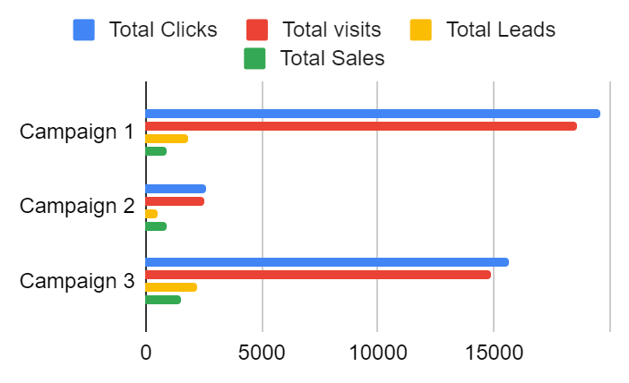  
  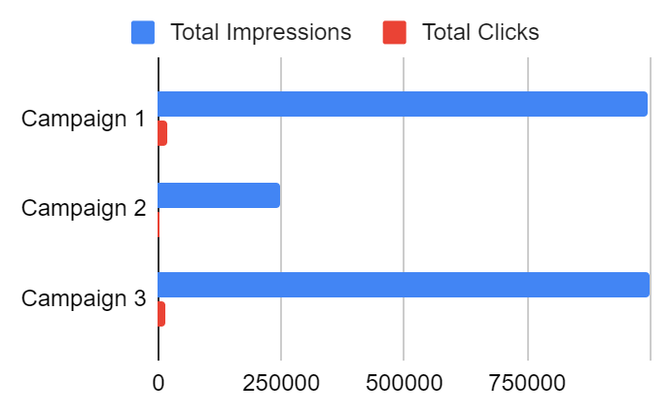

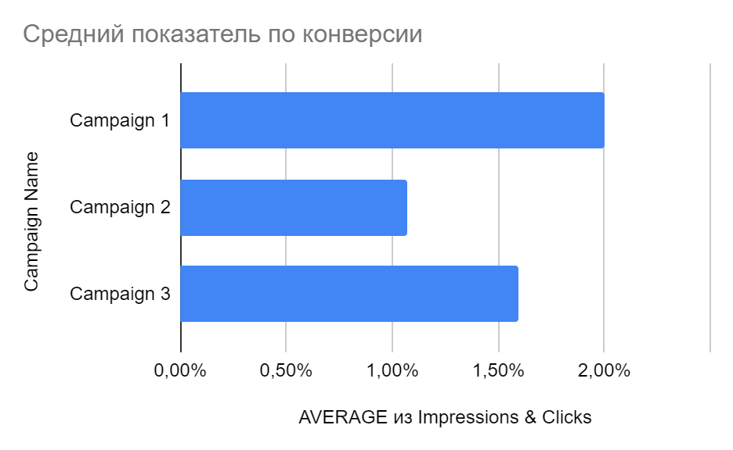

Подсказка: можете разделить воронку на два: 1) Impressions & Clicks; 2) Clicks -> Visits -> Leads -> Sales.

**Ответ на странице - Воронка**

## **Задача 5:**

Постройте прогноз продаж на следующие 10 дней. Поделитесь вашим графиком здесь.  
  
**Комментарий - я сделал тотал ревеню всех кампании и создал forecasts**

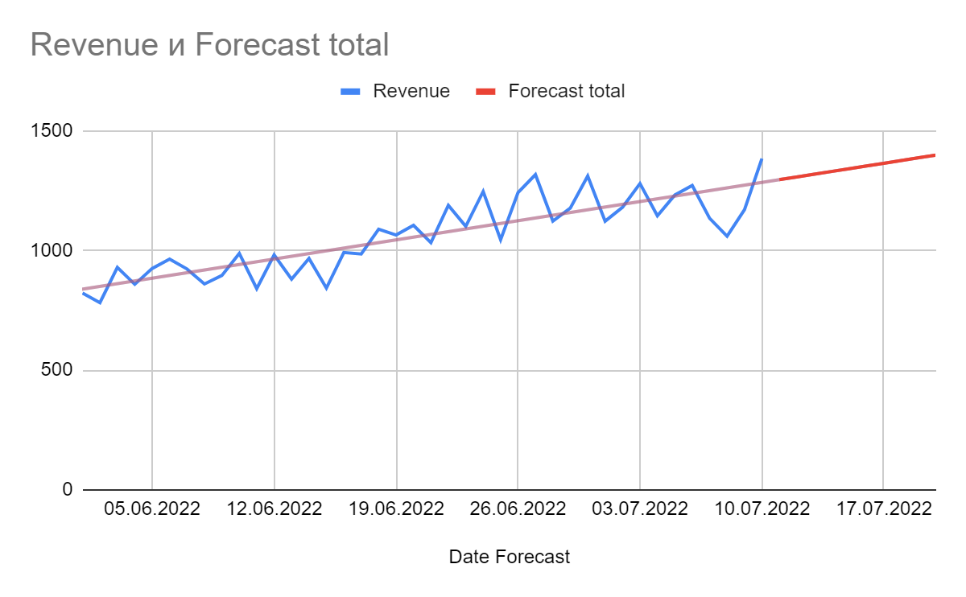

## **Задача 6:**

Визуализируйте динамику эффективности интернет рекламы по дням используя метрики из второй задачи. Подсказка: удобней всего использовать Line Chart.

1. Визуализируйте динамику общей эффективности. Выберите несколько метрик и объясните почему вы выбрали именно эти показатели. Поделитесь вашим графиком здесь.

| Ваш ответ: на странице Задачи 6-2  CTR (Click-through rate) — помогает понять, насколько эффективно ваше объявление привлекает внимание аудитории. Высокий CTR указывает на хорошую привлекательность креатива и целевой аудитории.  CPC (Cost per Click) — показывает, сколько вы тратите на привлечение одного клика. Это важно для оценки рентабельности кампании и управления бюджетом.  CAC (Customer Acquisition Cost) — дает представление о том, сколько вам стоит привлечь одного клиента. |
| --- |

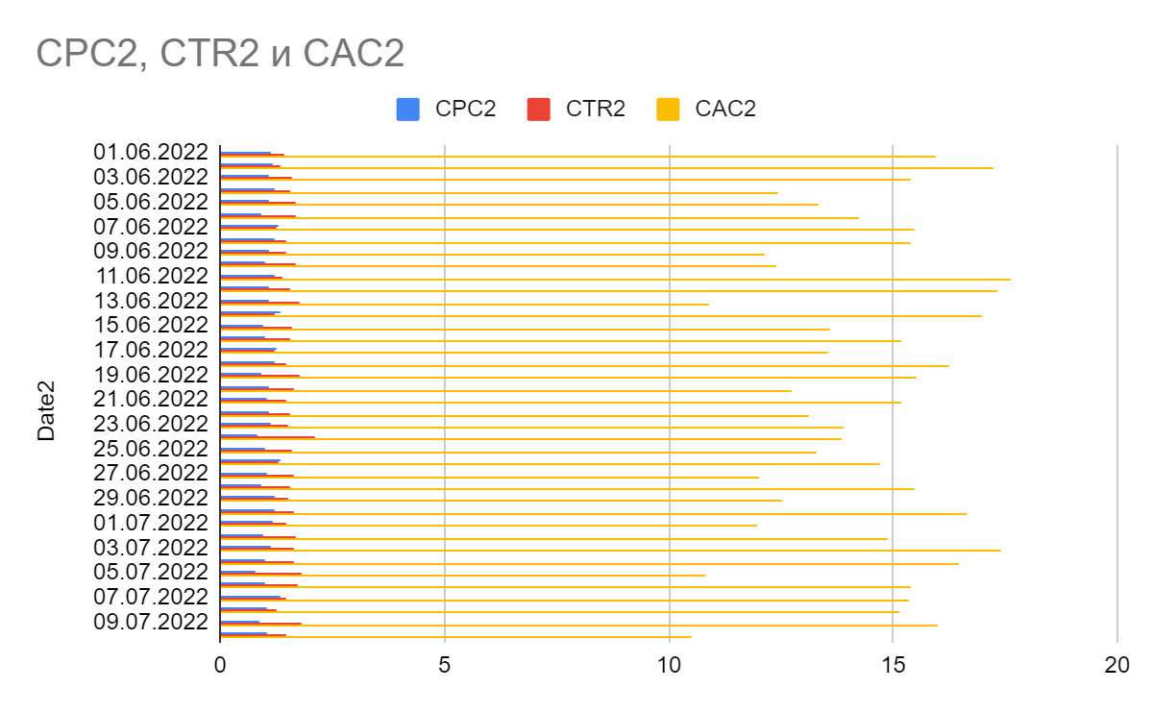

1. Визуализируйте динамику эффективности отдельных кампании. Сравните показатели кампании на одном графике. Выберите несколько метрик и объясните почему вы выбрали именно эти показатели. Поделитесь вашим графиком здесь.

| Ваш ответ:  на странице Задачи 6-1  CTR (Click-through rate) — помогает понять, насколько эффективно ваше объявление привлекает внимание аудитории. Высокий CTR указывает на хорошую привлекательность креатива и целевой аудитории.  CPC (Cost per Click) — показывает, сколько вы тратите на привлечение одного клика. Это важно для оценки рентабельности кампании и управления бюджетом.  CAC (Customer Acquisition Cost) — дает представление о том, сколько вам стоит привлечь одного клиента. |
| --- |

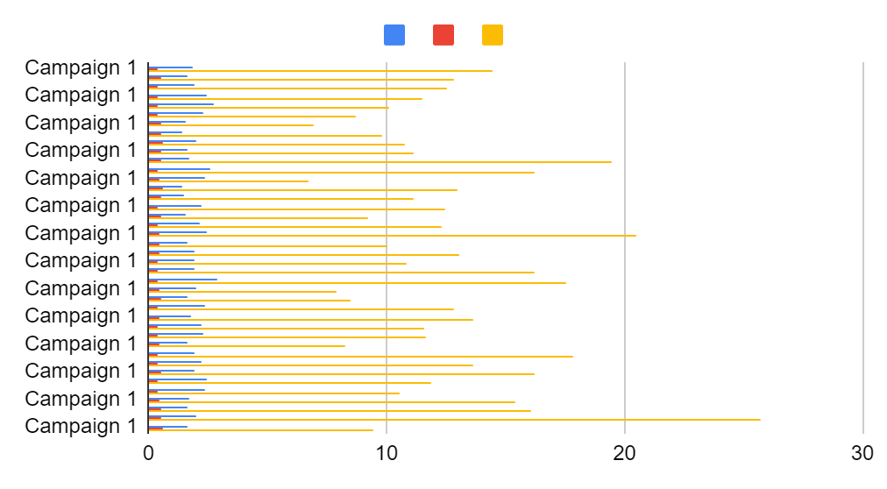  
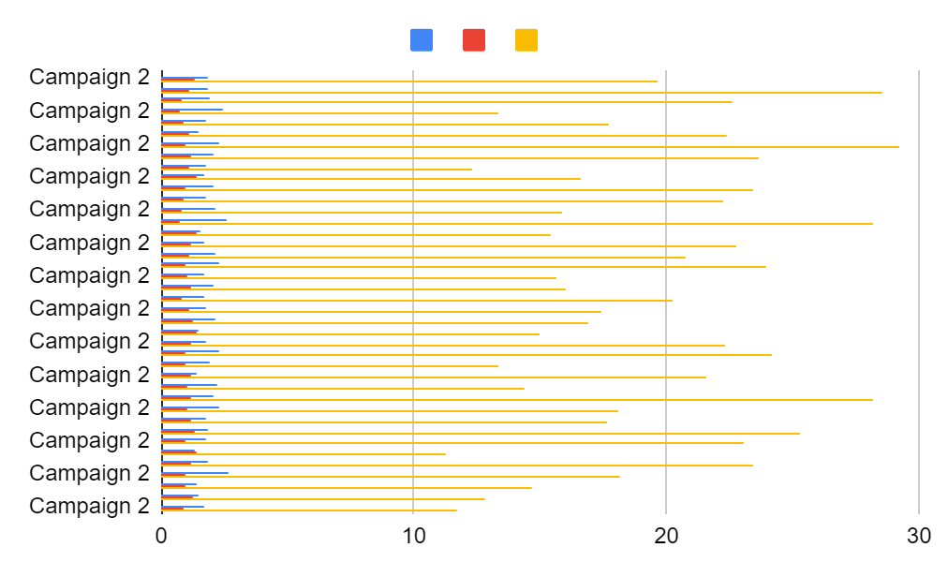

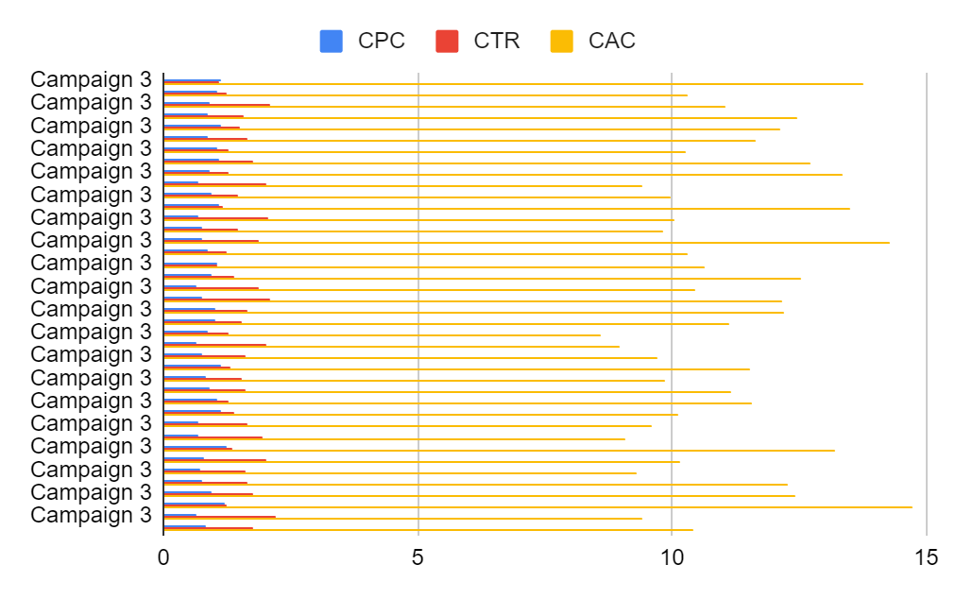

Вы закончили свой первый маркетинговый анализ! Отличная работа!